INFORME: Nombre y Apellido
1. DATOS CUANTITATIVOS.
Resultado cuantitativo de todos los test.
Perfil de Personalidad (NEO-FFI)

Dimensión | Nivel | Interpretación Tendencial
Neuroticismo
Extraversión
Apertura
Amabilidad
Responsabilidad

CELID-A:
CAMIN-A:
PONTELID-A:
CONLID-A:

2. Resultados Cualitativos
Neo- descripción de los 5 factores de la personalidad registrados por el evaluado.
Estilos de Liderazgo (CELID-A)
La persona evaluada demuestra una clara inclinación hacia un estilo de liderazgo:
- Liderazgo Transformacional :
- Liderazgo Transaccional :
- Liderazgo Laissez-Faire :
Motivación y Conductas de Liderazgo (POTENLID, CAMIN-A, CONLID-A)
Potencial de Liderazgo (POTENLID)

Estilo de Camino-Meta (CAMIN-A)
- Conducta de Apoyo :
- Conducta Participativa :
- Conducta Directiva :
En cuanto a CONLID-A

3. Perfil Integrado y Análisis Situacional

4.GRÁFICO DE COHERENCIA PERSONALIDAD VS CONDUCTAS DE LIDERAZGO.

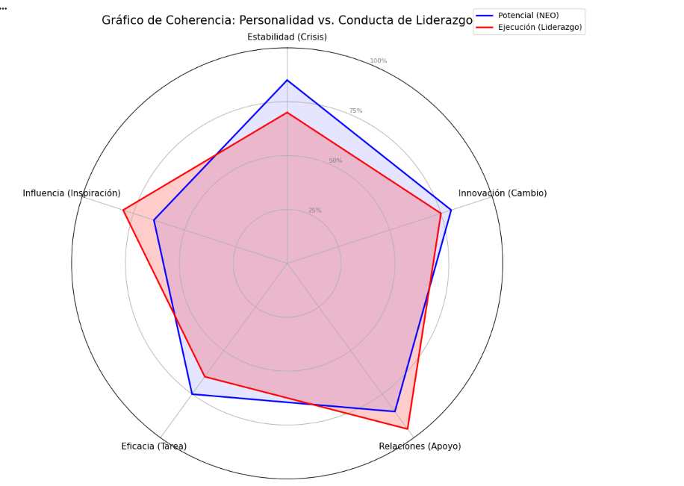

5 Recomendaciones hacia el Liderazgo Situacional

